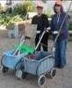
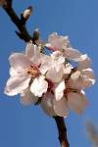
דף 91
מהאשפח של עדה ונורית
ינואר 2011
כשאתה שומע רעיון חדש – אל תפתח את פיך לפני שאתה פותח את ראשך.
נשפך מן הפח –בְּאֶחָד בִּשְׁבָט, רֹאשׁ הַשָּׁנָה לָאִילָן, כְּדִבְרֵי בֵית שַׁמַּאי. בֵּית הִלֵּל אוֹמְרִים, בַּחֲמִשָּׁה עָשָׂר בּוֹ . (הערת המערכת- אנחנו לא מתווכחים ונתחיל לספר על טו בשבט מהיום.)
עץ השקד נבחר כסמל לחג, העץ זקוק למנות קור כדי לפרוח. השנה הוא מאחר בפריחה כי טרם היה חורף! הוא קטן קומה עם שורשים עמוקים. מכנים אותו גם שקדייה כנראה בגלל שירו של לוין קיפניס " השקדייה פורחת".
עולה על גדותיו- השבוע נפרדנו מיפה בוטניק אחרונת דור המייסדים של קיבוץ חולדה.
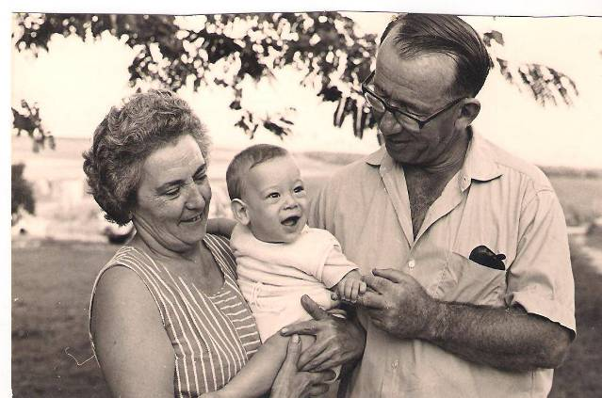
כשמה כן היא – אשה יפת נפש וטובת לב.
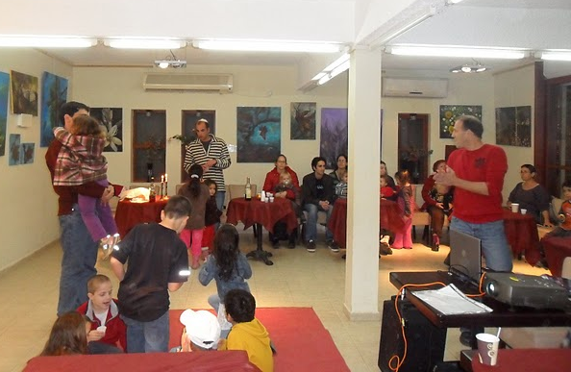
השבוע
שוב קיימנו
קבלת שבת.
כדאי לבוא.

בתמונה צבי, יפה ויקי נכדם הראשון
מאלבומם של חולדאים
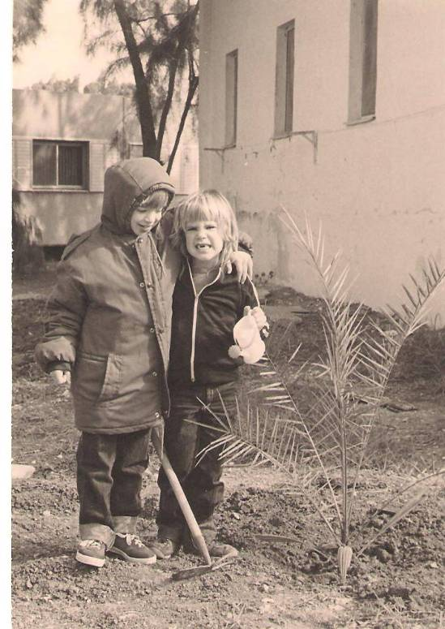
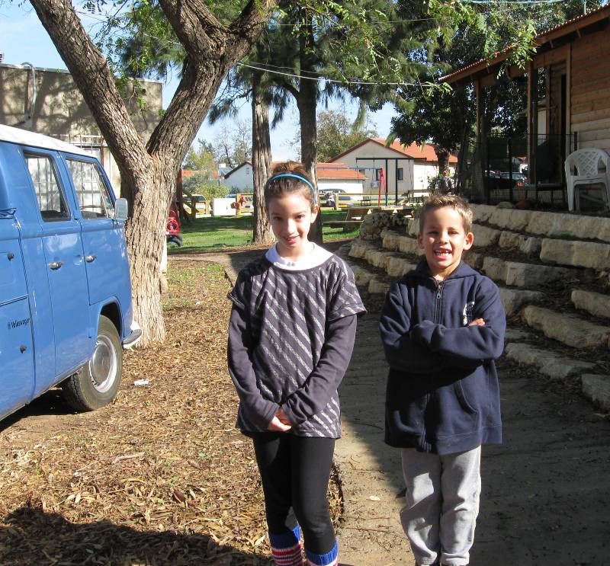
טו בשבט
1980 - משמאל
גליה ורותם
נטעו דקל.
2011 - מימין
עומרי של גליה
וערבה של רותם
עומדים באותו
מקום.
מועדון חבה"ן
התחלף בבית
העץ, את הדקל
עקרו או שהוא
גמר בצורה
אחרת, אך העץ
מאחור גדל וקיים.

תשובה לחידה באשדף הקודם-
התקבלו מספר תשובות
בית המלאכה ואו חדר התעמלות לשעבר
היום ביתם של משפ' שטח
סביבטיפ –טיפים לחסכון באנרגיה בחורף
לחמם רק את החלל בו נמצאים ל 20 מעלות וללבוש סוודר.
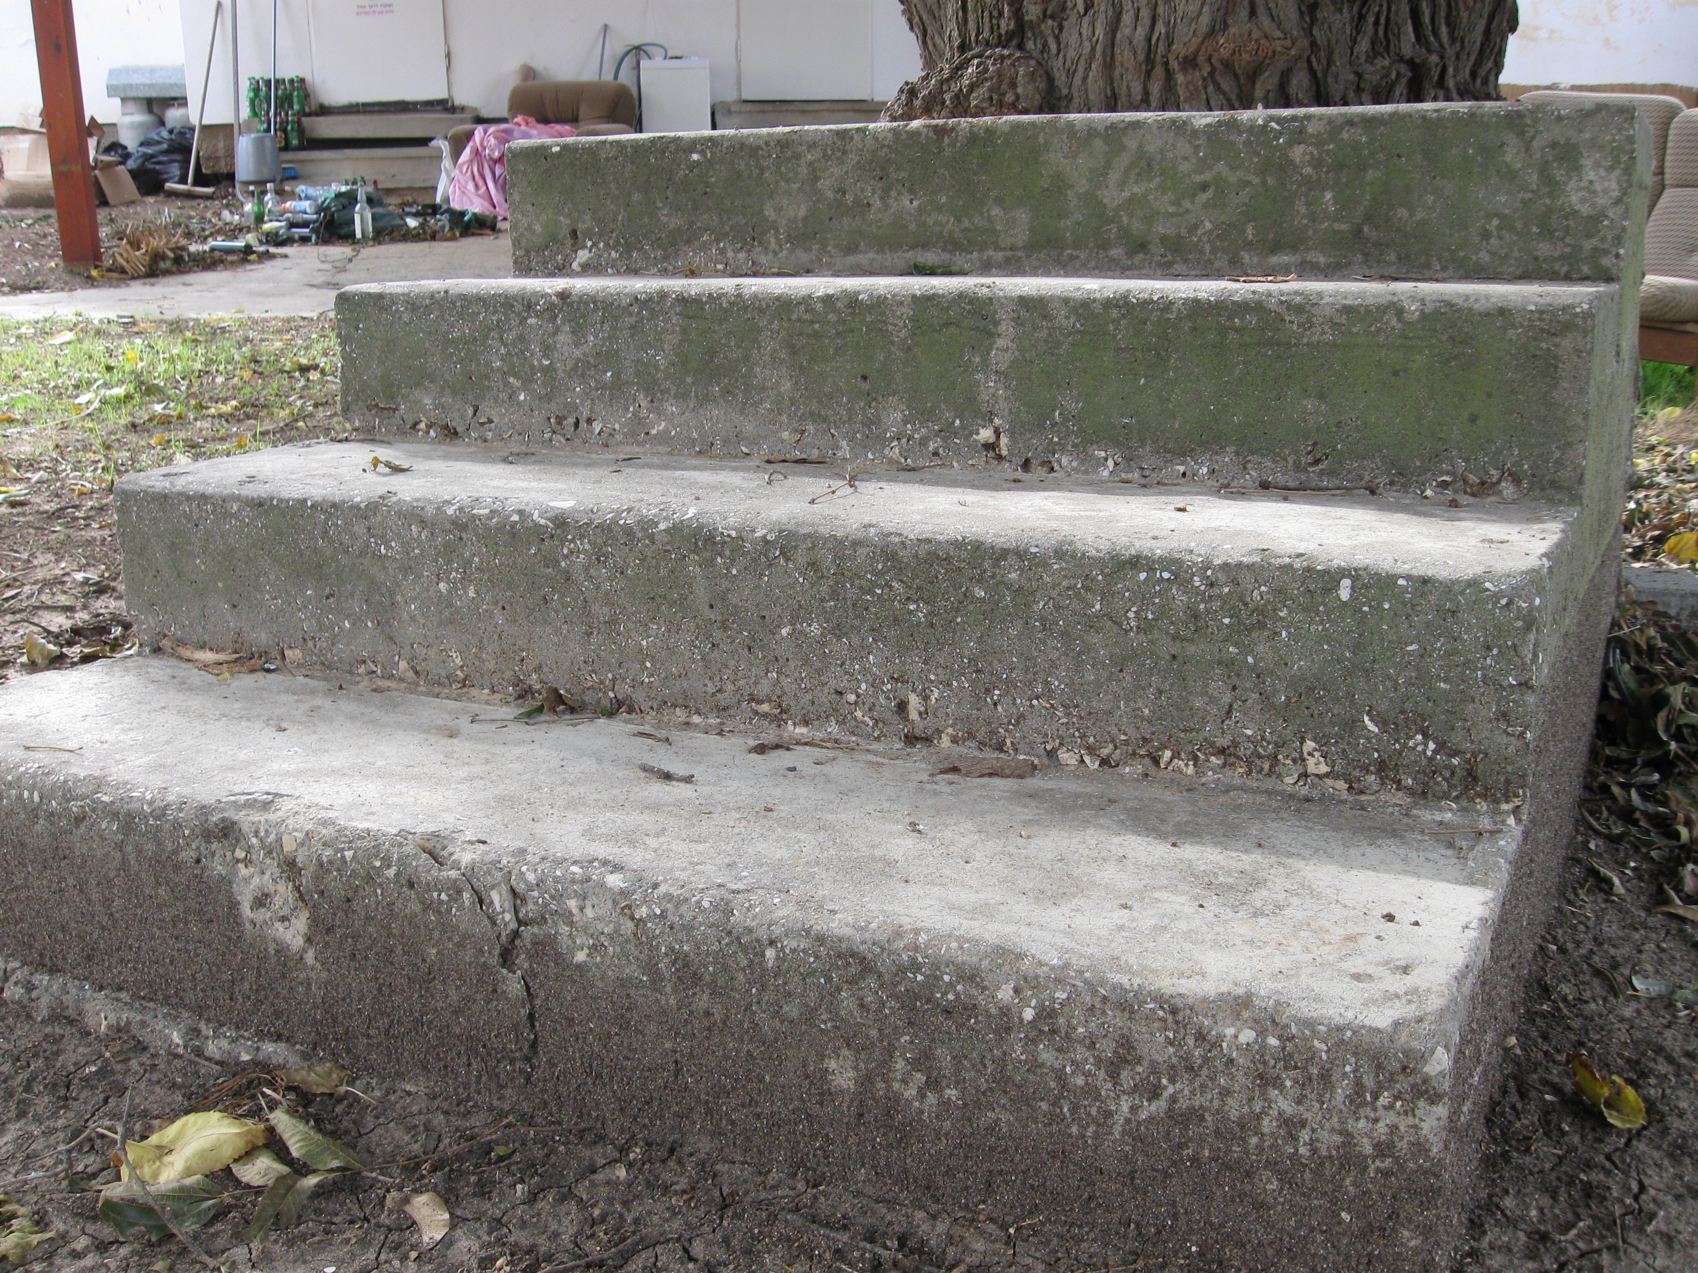
את הדוד החשמלי לכוון על טיימר בלילה ואם צריך יותר
אז להדליק לפני המקלחת ולא לשכוח לכבות.
לאן מובילות המדרגות והיכן הן?
יורד לו גשם עלינו- שימשיך
עדה ונורית.פ

